ПРЕДМЕТНАЯ НЕДЕЛЯ ПО ОКРУЖАЮЩЕМУ МИРУ
В НАЧАЛЬНОЙ ШКОЛЕ
Искреннее изумление перед открывшейся
тайной природы – могучий толчок
для стремительного потока мысли.
(В.А. Сухомлинский).

Трудно переоценить роль предметной недели в развитии детей. В ходе ее существенно укрепляются и углубляются знания, полученные учащимися на уроках, развиваются творческие способности. Внеклассные занятия в рамках предметной недели позволяют выйти далеко за рамки программы, расширить кругозор детей, показать обычное явление под новым углом зрения.
С 2 по 6 октября в начальной школе проходила предметная неделя по познанию мира. Такое мероприятие предполагает большую подготовительную работу, во время которой учителя и ребята получают возможность для сотрудничества, общения, не связанного рамками программы. Ребята вместе с учителями и индивидуально выполняли плакаты и рисунки по заданным темам, делали костюмы из бросового материала, готовились к защите индивидуальных проектов по номинации «Природа».
 | 2 октября (понедельник) Открытие предметной недели по познанию миру.
 | Открытие недели происходило на стартовой линейке под названием «Друзьям и защитникам природы», где были озвучены предлагаемые мероприятия в занимательной форме.
 | 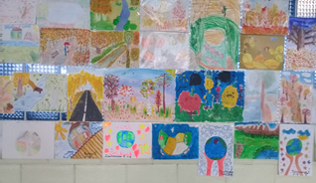 | В этот день проходил конкурс плакатов и рисунков.Это своеобразный итог работы, парад детской фантазии и творчества, возможность проявить себя в той или иной степени для каждого, пусть даже плохо успевающего ученика. | 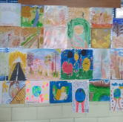
 | Победители в конкурсе плакатов и рисунков на тему:
 | 1классы и 2 классы рисовали рисунки , а 3классы и 4 классы участвовали в конкурсах плакатов по теме « Как не любить нам эту землю»  1 место занял 4-«В» класс 2 место 3»Б» класс  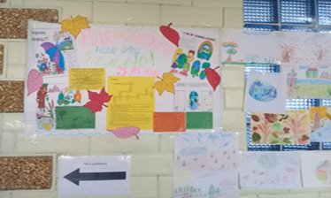 | 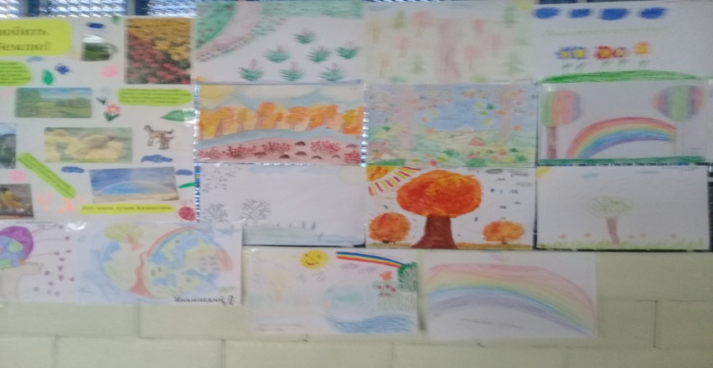 | 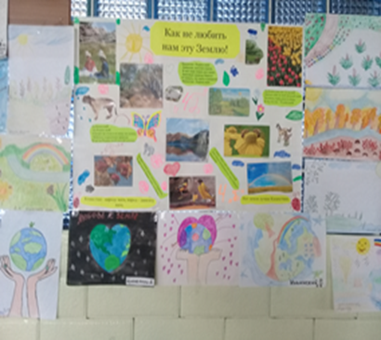
 | 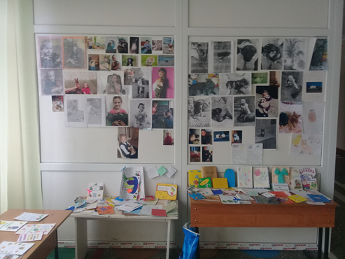 | Всю неделю работала фотовыставка«мы в ответе за тех , кого приручили», куда дети приносили фотографии домашних животных .Дети были просто в восторге, глядя на забавные мордашки своих домашних питомцев.  А так же ребята делали книжки малышки:  1-2 классы « Загадки и пословицы о природе»  3-4 классы « Рецепты блюд из овощей и фруктов».
 | В течении недели в классах проходили викторины:
 | 1-2 кл – «Эти забавные животные | 3кл – «» | 4 кл – «Путешествие по лесным тропинкам»
 | 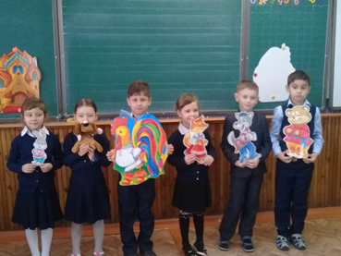 | 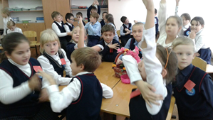 | 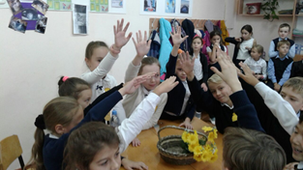
 | 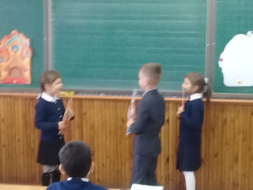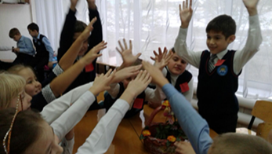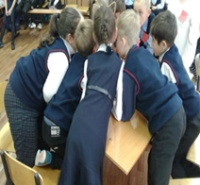
5 октября (четверг)Олимпиада по окружающему миру.
В четверг дети 2 – 4 классов участвовали в олимпиаде,» |  | 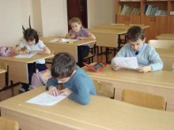 | Победители среди 2х классов:  Гайдаржи Вероника -1место  Лапкин Александр-2место  Досмагамбетова Адея-3место
Победители среди 3х классов:  Вертмиллер Кира- 1 место  Молчанов Руслан -1 место  Ибраева Кира -2 место  Амирова Аниша-2 место  Лещенко Алина-3 место  Ашбергер Валерия -3 место |  | Победители среди 4х классов:  Махатков Денис-1 место  Абикенов Амир -1место  Андриенко Дарья-2место  Эшинауэр Лиана -3 место
4 октября (среда) был организован конкурс чтецов
«Осенняя пора – очей очарованье…»

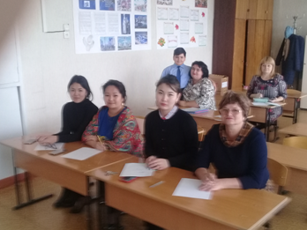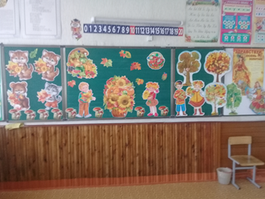
Жюри конкурса

Был проведён конкурс выразительного чтения стихотворений об осени и конкурс поэтов. В этих конкурсах дети приняли активное участие.  Конкурс чтецов показал, как талантливы наши ребята: художественное прочтение с элементами театрализации литературных произведений современных авторов и классиков, стихов собственного сочинения. Целью данного конкурса стало воспитание любви к родной природе, умения учащихся выразительно читать стихи, воспитание чувства товарищества, дружбы. С помощью образов, созданных ребятами, все присутствующие побывали в осеннем лесу, увидели его красоту.  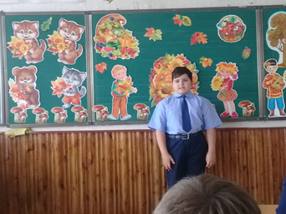 |  | 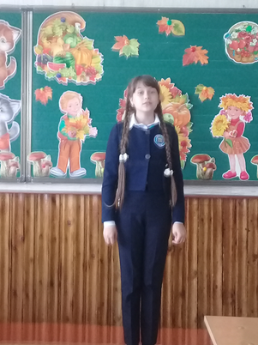 |  | 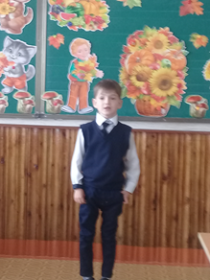
 |  | 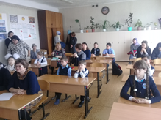 |  | 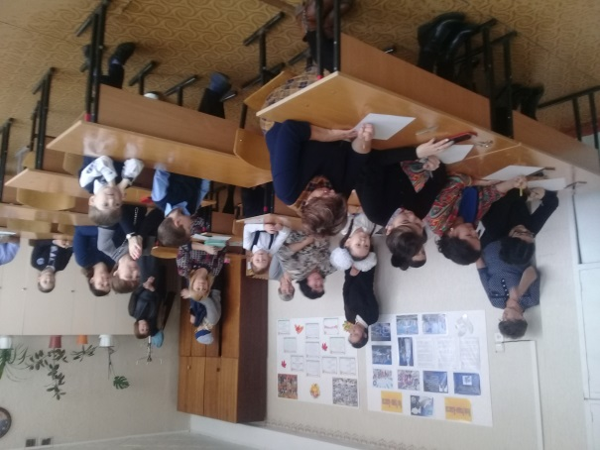
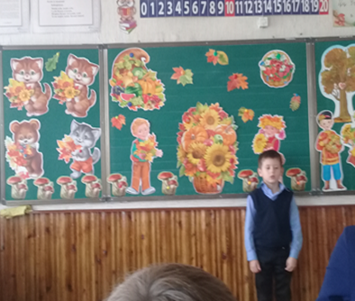 |  | 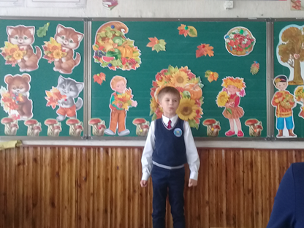
Каждый ученик начальных классов мог на протяжении всей недели сравнивать свои работы с лучшими работами своих одноклассников, оценить свои работы, выбрать лучшие. Ведь одной из задач начальной школы является формирование навыков самопроверки, самоконтроля и самооценки.  В пятницу прошёл итоговый праздник осени. Праздник подготовили и провели учителя начальных классов Плекан валентина Петровна и Гаврилова роза Ивановна |  | 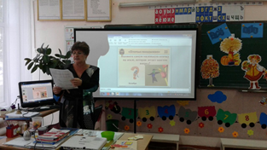 |  | 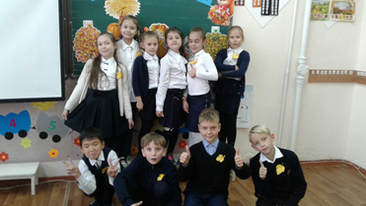
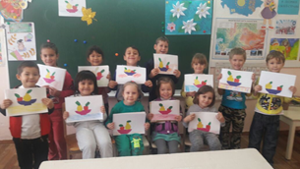 |  | Не отстали от старших товарищей и учащиеся класса предшкольной подготовки . На занятии по аппликации они выполняли « Тарелку с фруктами»
Здесь же, на третьем этаже школы и расположились творческие работы. Закончилась предметная неделя линейкой, на которой победители и активные участники недели были награждены грамотами.
Можно с уверенностью сказать, что неделя Осени прошла в атмосфере творчества, сотрудничества и показала высокую результативность работы учителей начальных классов.
До новых встреч!

